Министерство науки и высшего образования Российской Федерации
ФГАОУ ВО «УрФУ имени первого Президента России Б.Н. Ельцина»
Институт радиоэлектроники и информационных технологий - РТФ
Кафедра информационных систем и технологий

«Наследование. Обработка исключительных ситуаций»
Отчет по лабораторной работе №4
по дисциплине «Программирование на Java»

Студент 03.04.2026 А.С. Смирнов
Дата Подпись студ.

Группа РИМ - 150950
Преподаватель 03.04.2026 Н.А. Архипов
Дата Подпись препод.

Екатеринбург 2026

Цели работы
Знакомство с иерархией классов исключений и получение навыков обработки ошибок и решение задач на сайте timus.

Ссылка на репозиторий
https://github.com/TheGreemDark/Java_Labworks

Часть 1: Задание 1. Решения задач №1-14

Пример решения задачи №1
Условие задачи: воспроизвести примеры 1-14 лабораторной работы и при отправке в удаленный репозиторий исправить ошибки
Сгенерировано и перехвачено RuntimeException. Предок может перехватывать исключения всех своих потомков.
Вывод e вместо e.getMessage() - объект RuntimeException выводится как RuntimeException@hashCode. На рисунке 1 показан класс Example1.
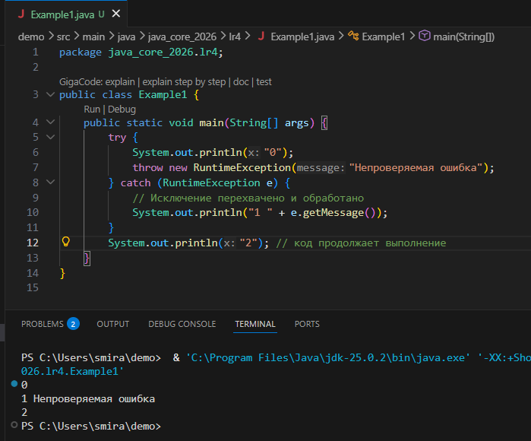
Рисунок 1 – Класс Example1

Пример решения задачи №2
Исключение перехвачено перехватчиком предка.
Неправильный catch - catch (Exception e) вместо catch (RuntimeException e)
Вывод объекта e вместо e.getMessage() — печатает RuntimeException@hashCode.
Показано на рисунке 2.
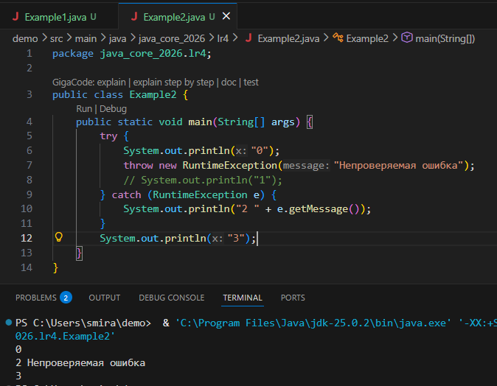
Рисунок 2 - Класс Example2

Пример решения задачи №3
Перехват исключения подходящим классом.
Добавлен e.getMessage() в catch блоках для корректного вывода текста ошибки.
Показан на рисунке 3.
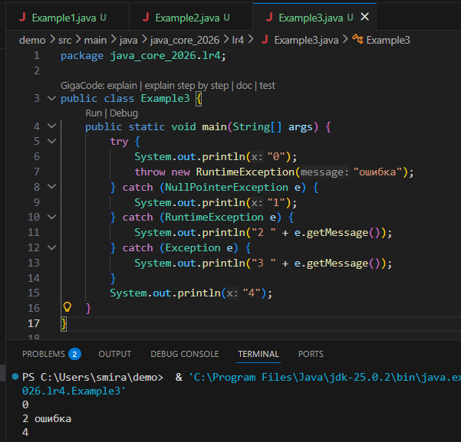
Рисунок 3 - Класс Example3

Пример решения задачи №4
Перехват исключения подходящим классом.
Добавлен e.getMessage() в catch блоках для корректного вывода текста ошибки.
На рисунке 4 показан код.
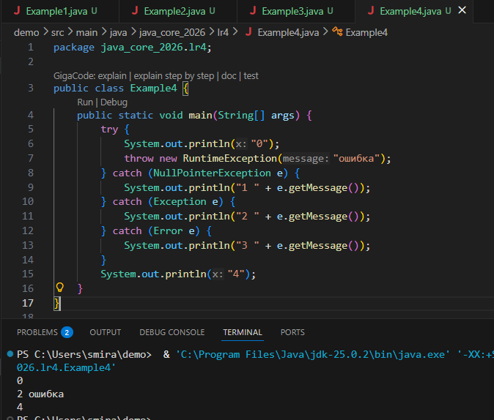
Рисунок 4 - Класс Example4

Пример решения задачи №5
Исключение не перехвачено.
Заменен catch (NullPointerException e) на catch (RuntimeException e) для корректного перехвата исключения
Добавлен e.getMessage() для вывода текста ошибки
Код решения показан на рисунке 5.
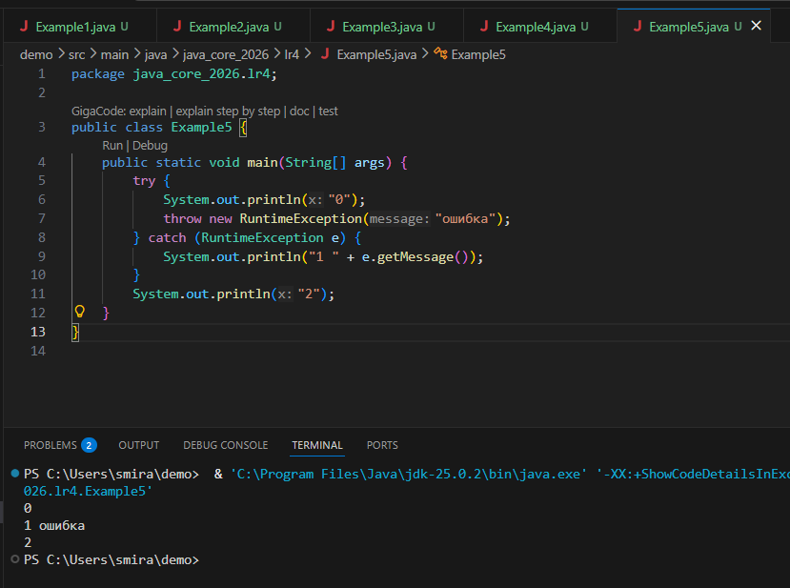
Рисунок 5 - Класс Example5

Пример решения задачи №6
Последовательность перехвата должна соответствовать иерархии классов исключений. Предок не должен перехватывать исключения раньше потомков. Указанный пример выдает ошибку компилятора. Программу запустить невозможно.
Изменен порядок catch блоков: сначала RuntimeException (потомок), затем Exception (предок)
Добавлен e.getMessage() для корректного вывода текста ошибки.
На рисунке 6 показан код.
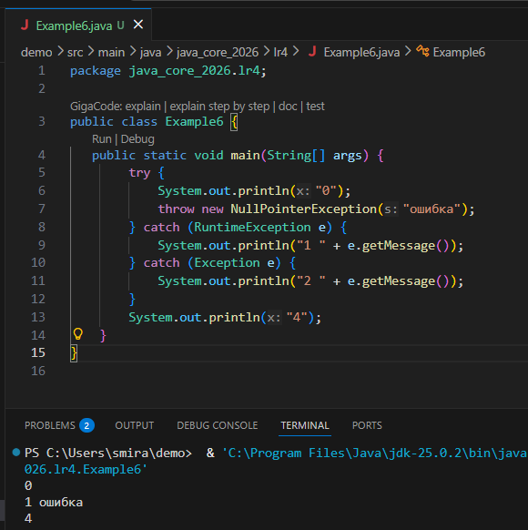
Рисунок 6 - Класс Example6

Пример решения задачи №7
Нельзя перехватить брошенное исключение с помощью чужого catch, даже если перехватчик подходит.
Добавлен e.getMessage() для корректного вывода
Используется throw e вместо throw new ArithmeticException() для переброса оригинального исключения
На рисунке 7 показан код.
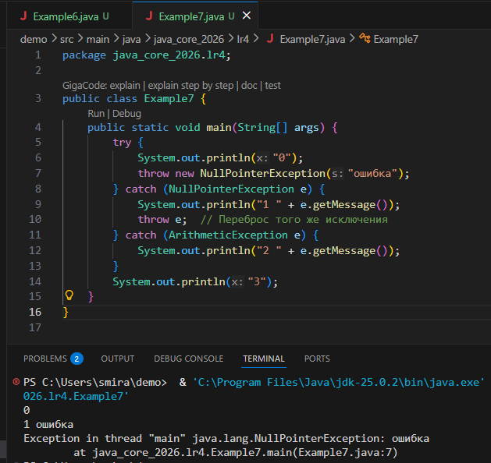
Рисунок 7 - Класс Example7

Пример решения задачи №8
Далее приведены примеры с использованием конструкции try- finally. Перехват брошенного исключения catch не производится. Секция finally выполняется всегда.
Генерация исключения в методе.
Перехвачено исключение RuntimeException в main()
Метод m() объявлен void (невозможно вернуть int при выбросе исключения)
finally выполняется всегда перед распространением исключения
На рисунке 8 показан код.
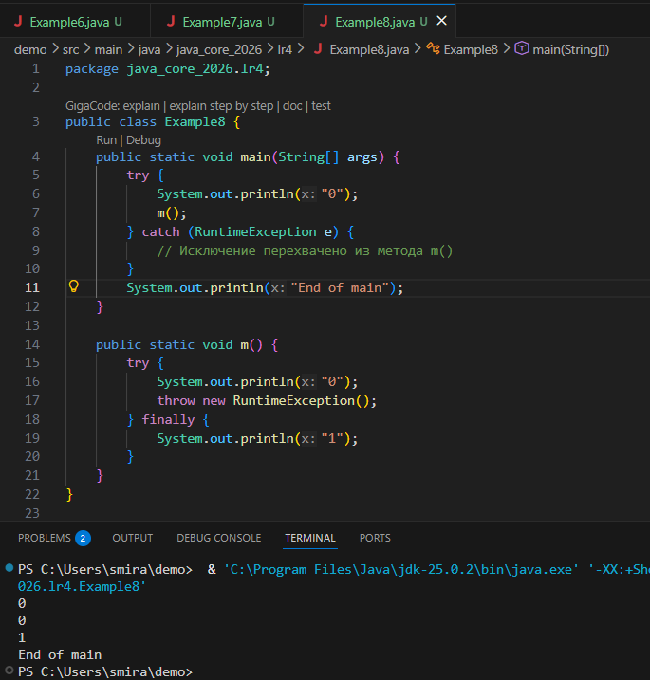
Рисунок 8 - Класс Example8

Пример решения задачи №9
Генерация исключительной ситуации в методе и дополнительное использование оператора return.
finally выполняется после return в try, но не перезаписывает возвращаемое значение.
Значение 55 возвращается в main() после выполнения finally.
На рисунке 9 показан код.
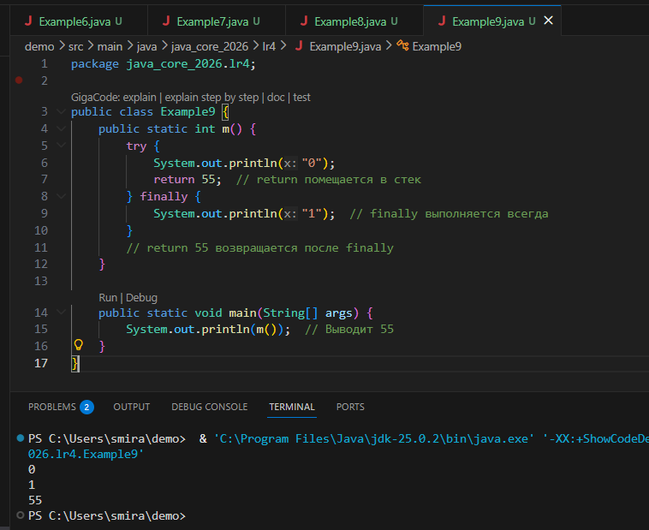
Рисунок 9 - Класс Example9

Пример решения задачи №10
Генерация исключительной ситуации в методе. Использование оператора return в секциях try и finally.
Убран return из finally.
Значение сохраняется в локальной переменной result.
return result выполняется после finally.
На рисунке 10 показан код.
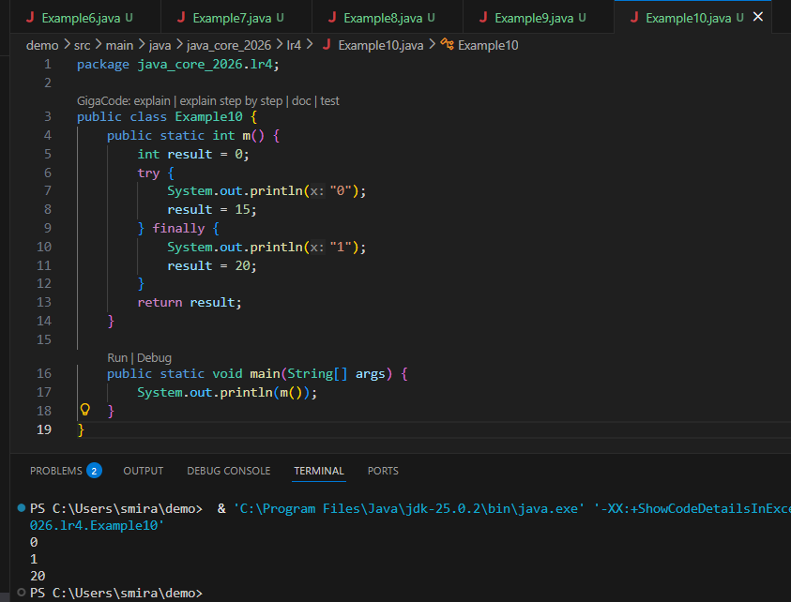
Рисунок 10 - Класс Example10

Пример решения задачи №11
Добавлен e.getMessage() для корректного вывода текста исключения.
На рисунке 11 показан код.
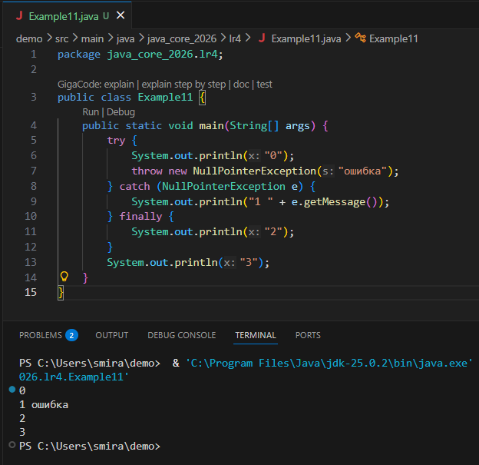
Рисунок 11 - Класс Example11

Пример решения задачи №12
Исключение IllegalArgumentException – неверные аргументы.
Добавлен try-catch в main() для перехвата IllegalArgumentException.
Добавлены пробелы в строках сообщений об ошибка.
На рисунке 12 показан код.
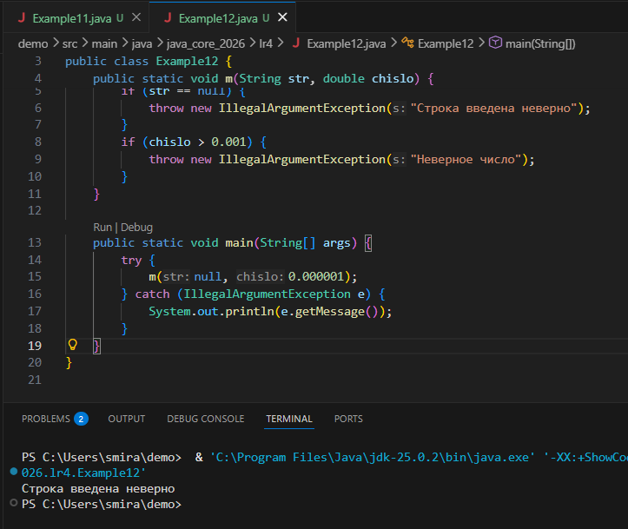
Рисунок 12 - Класс Example12

Пример решения задачи №13
Пример работы с аргументами метода main.
Исправлен args[l + 1] на args[l] - массив args имеет индексы от 0 до length-1.
При args.length == 0 выбрасывается ArithmeticException (деление на ноль), которое корректно перехватывается.
На рисунке 13 показан код.
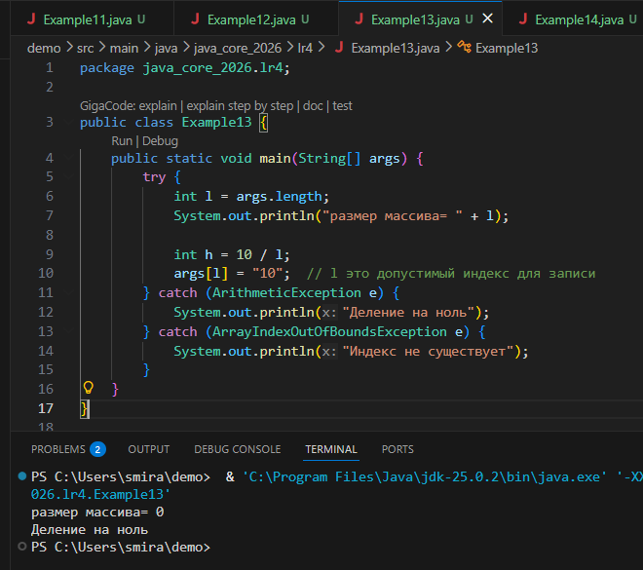
Рисунок 13 - Класс Example13

Пример решения задачи №14
Обработка исключения, порожденного одним методом m() в другом (в методе main).
Код работает корректно: при args.length == 0 метод m(0) выбрасывает ArithmeticException, которое перехватывается в main().
На рисунке 14 показан код.
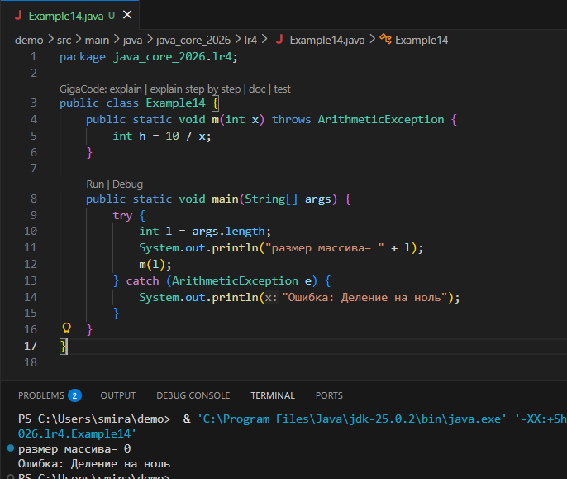
Рисунок 14 - Класс Example14

Часть 2: Задание 2
– определить экспериментально, ошибки каких классов будут сгенерированы;
– создать обработчики исключительных ситуаций с использованием выявленных классов и всех секций конструкции обработчика с соответствующими сообщениями, позволяющими корректно выполнить программу.

Задание №1
В программе, вычисляющей среднее значение среди положительных элементов одномерного массива (тип элементов int), вводимого с клавиатуры, могут возникать ошибки в следующих случаях:
– ввод строки вместо числа;
– несоответствие числового типа данных;
– положительные элементы отсутствуют.
Решения приведены в пакете Exercise1. Экспериментальное определение исключений показано на рисунке 15. Полная обработка исключений показана на рисунке 16.
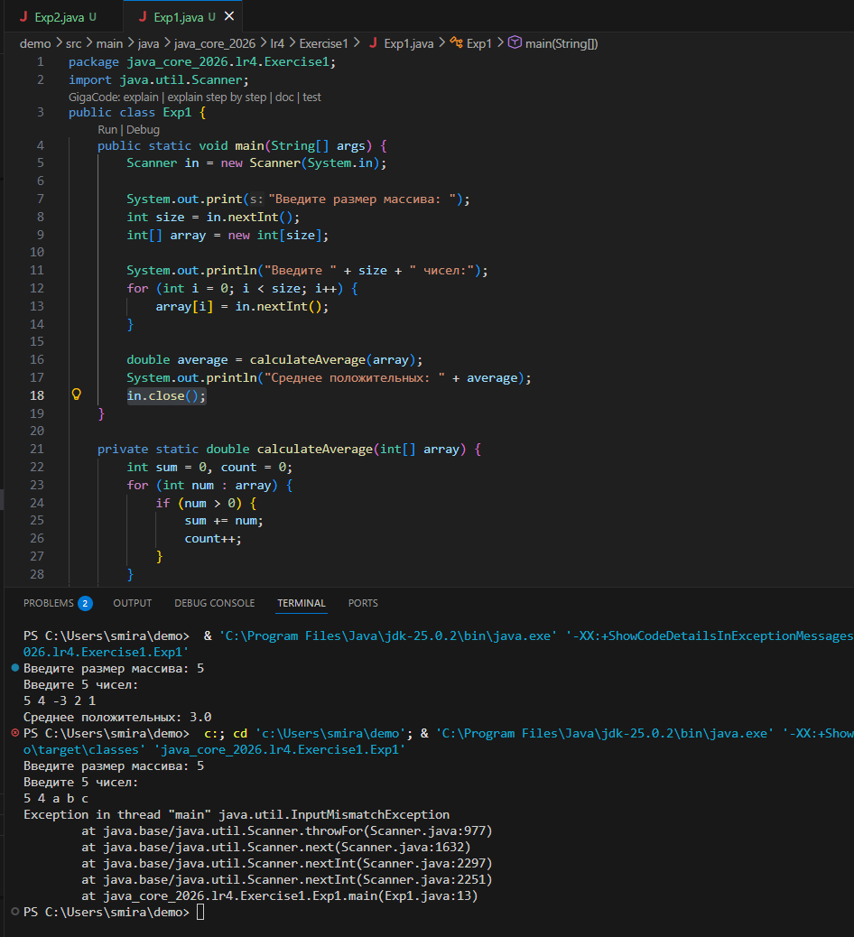
Рисунок 15 – Экспериментальное определение исключений
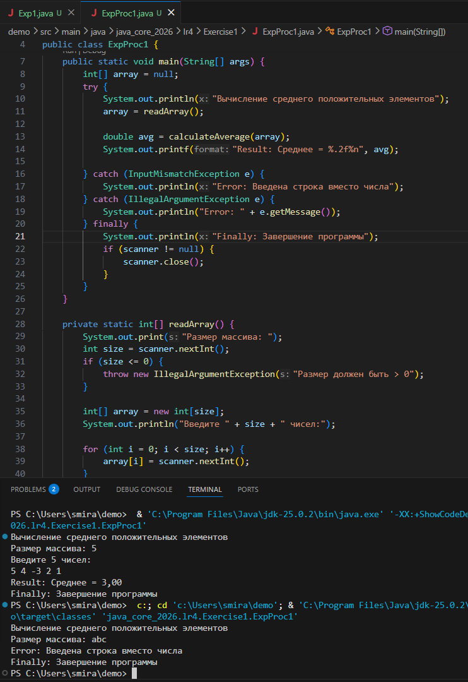
Рисунок 16 – Полная обработка исключений

Задание №2
В программе, где требуется из матрицы вывести столбец с номером, заданным с клавиатуры, могут возникать ошибки в следующих случаях:
– ввод строки вместо числа;
– нет столбца с таким номером.
Решения приведены в пакете Exercise2. Экспериментальное определение исключений показано на рисунке 17. Полная обработка исключений показана на рисунке 18.
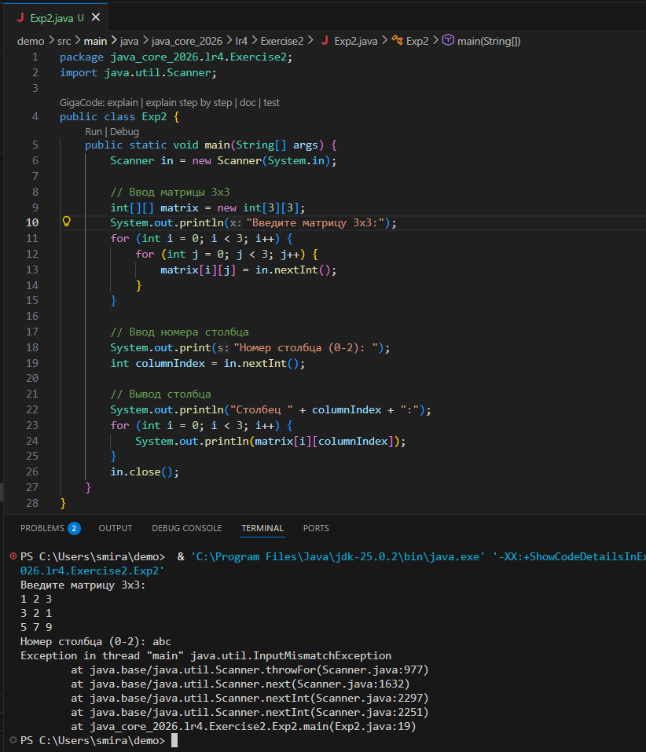
Рисунок 17 – Экспериментальное определение исключений
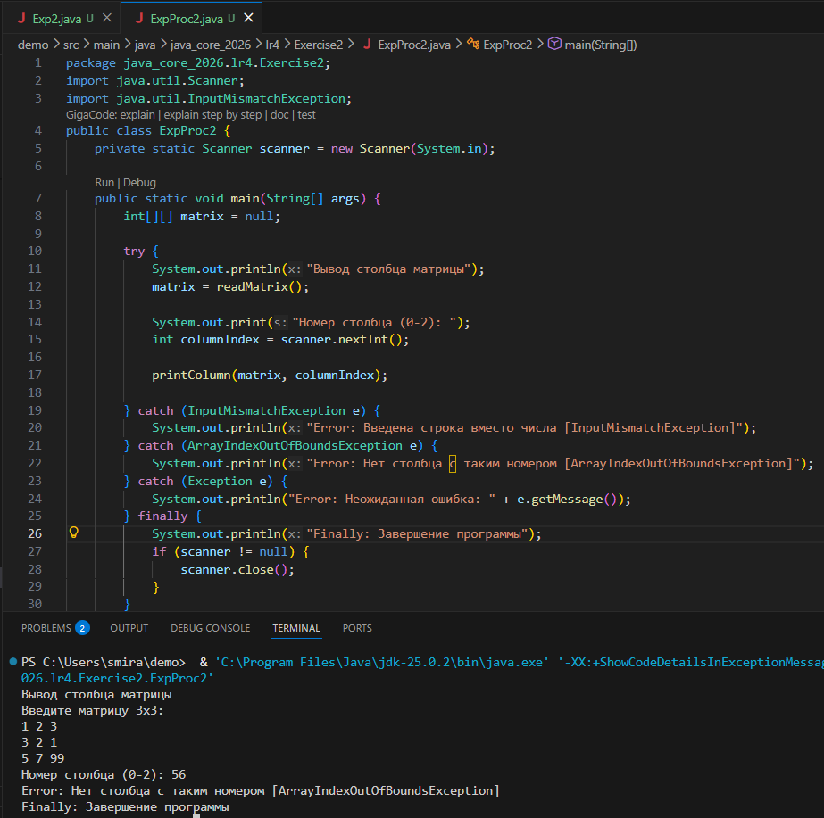
Рисунок 18 – Полная обработка исключений

Задание №3
В программе, вычисляющей сумму элементов типа byte одномерного массива, вводимого с клавиатуры, могут возникать ошибки в следующих случаях:
– ввод строки вместо числа;
– ввод или вычисление значения за границами диапазона типа.
Решения приведены в пакете Exercise3. Экспериментальное определение исключений показано на рисунке 19. Полная обработка исключений показана на рисунке 20.
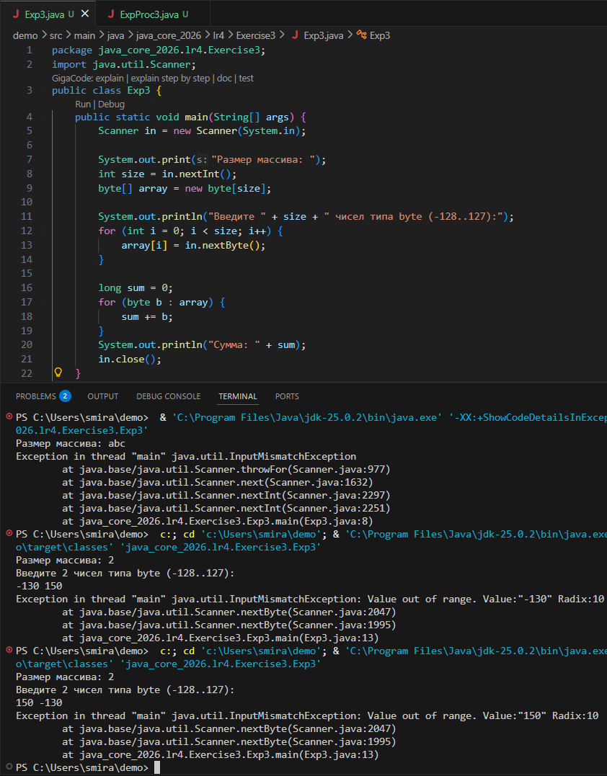
Рисунок 19 – Экспериментальное определение исключений
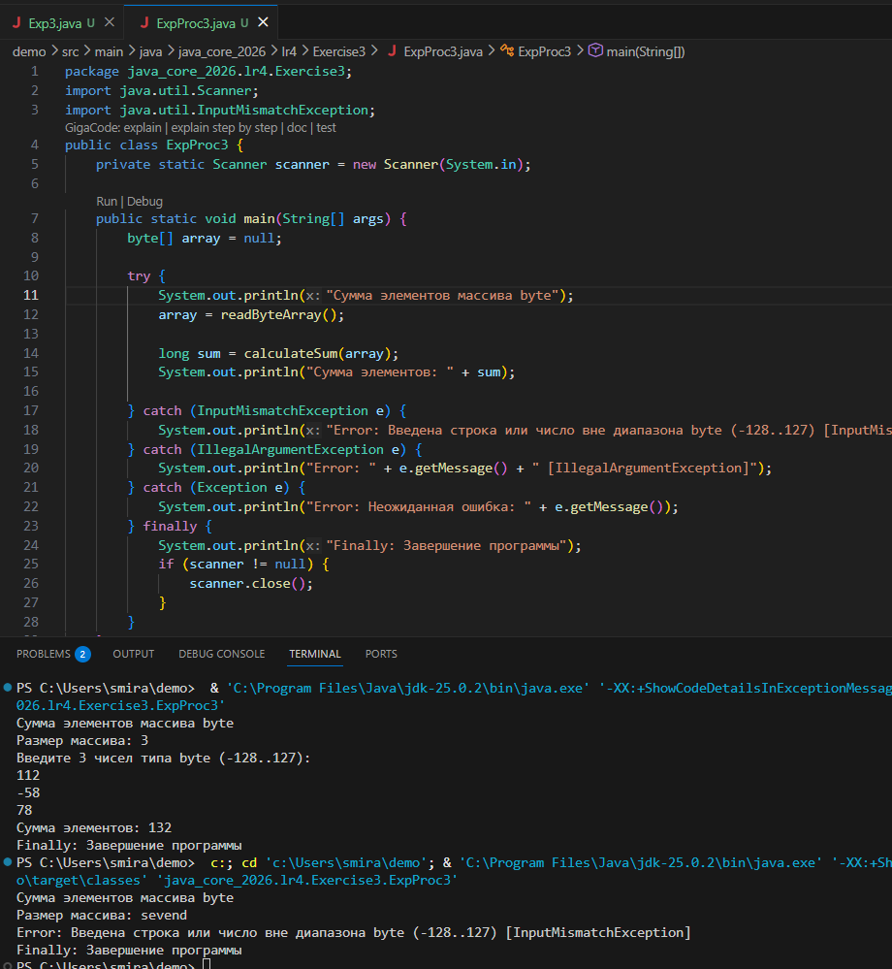
Рисунок 20 – Полная обработка исключений

Задания с сайта timus
На рисунках 21-22 показаны решения заданий 1103 и 1111 соответственно.
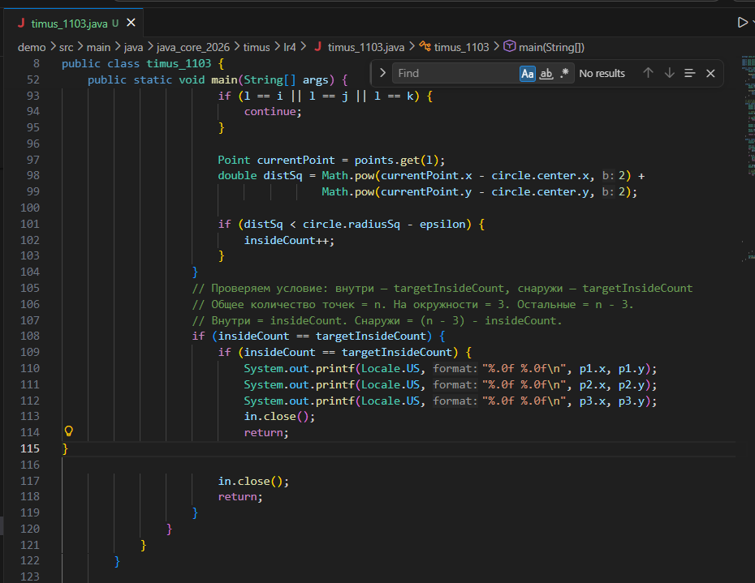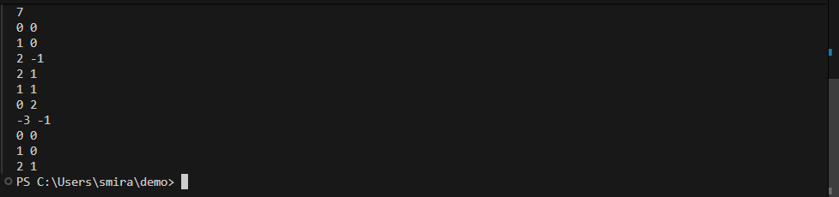
Рисунок 21 – Класс timus_1103
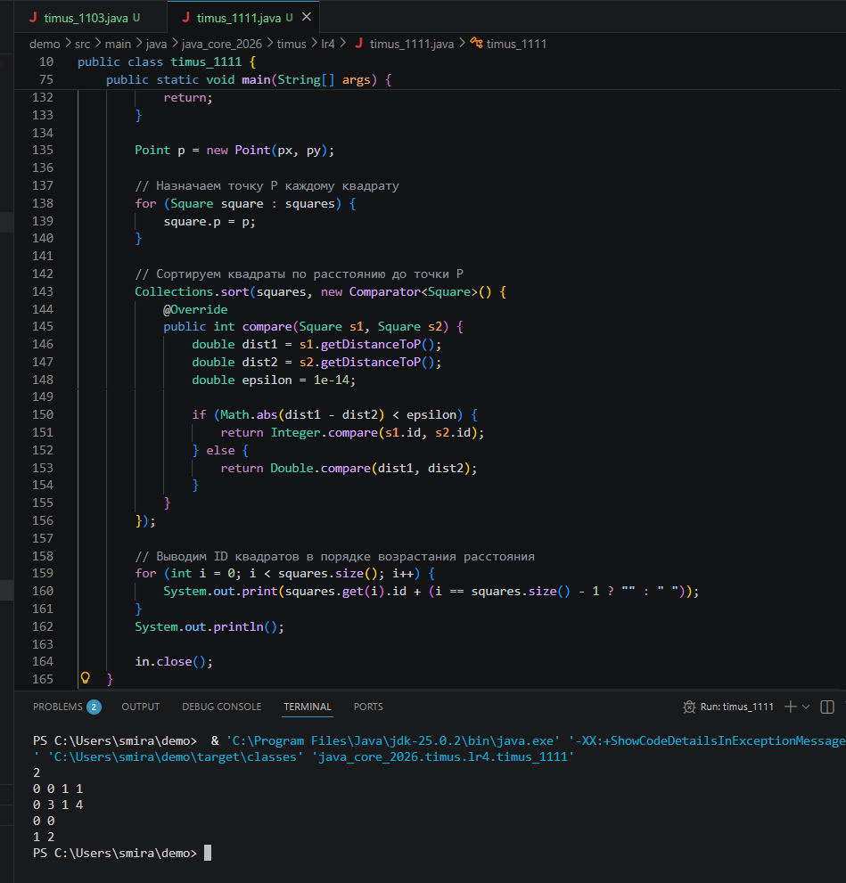
Рисунок 22 – Класс timus_1111

ВЫВОД
В результате выполнения лабораторной работы №4 были проведены следующие действия:
Теоретическая часть (Примеры 1-14)
Иерархия исключений: RuntimeException - ArithmeticException, NullPointerException, ArrayIndexOutOfBoundsException. Порядок catch-блоков: сначала конкретные исключения, затем родительские (RuntimeException перед Exception). finally выполняется всегда, даже при return или необработанном исключении. throws передает исключение вызывающему методу. main(args) обрабатывает ArrayIndexOutOfBoundsException при неверных аргументах командной строки.
Практическая часть
Задание 1: Среднее положительных элементов массива - InputMismatchException, ArithmeticException. Задание 2: Вывод столбца матрицы - InputMismatchException, ArrayIndexOutOfBoundsException. Задание 3: Сумма элементов byte[] - InputMismatchException (диапазон -128..127). Timus 1103: Разделение карандашей окружностью.
Были решены задачи с сайта timus 1103 и 1111.
Обработка исключений обязательна для robust-приложений. InputMismatchException - основное исключение при вводе с Scanner. finally гарантирует очистку ресурсов (scanner.close()). Пользовательские исключения улучшают читаемость кода. Порядок catch критичен для корректной работы. Timus-задачи требуют комбинации алгоритмов и исключений.

